专题十：种群、群落、生态系统和生态工程
考纲点击：
- 自我探究体验
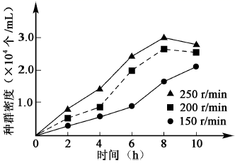
1.（2017年江苏卷）某小组开展酵母菌培养实验，下图是摇瓶培养中酵母种群变化曲线。下列相关叙述正确的是（ ）
A．培养初期，酵母因种内竞争强而生长缓慢
B．转速150 r/min 时，预测种群增长曲线呈 “S”型
C．该实验中酵母计数应采用稀释涂布平板法
D．培养后期，酵母的呼吸场所由胞外转为胞内
2.（2017年海南卷）在某一农田生态系统中，大面积单一种植某种农作物（甲）可导致害虫A的爆发，改成条带状合理地间作当地另一种农作物（乙）后，乙生长良好，害虫A的爆发也受到了抑制。对此，不合理的解释是（ ）
A．新的种间关系不利于害虫A B．新的群落空间结构不利于害虫A
C．乙的出现使害虫A的环境容纳量下降 D．乙和害虫A存在互相抑制的竞争关系
3.（2017年江苏卷）下列关于种群、群落和生态系统的叙述，正确的是（多选）（ ）
A．调查草地某种蜘蛛种群密度时，要选择草多的地方，否则结果偏低
B．西双版纳热带雨林生态系统的自我调节能力强于三北防护林
C．一只猛禽追逐另一只抓握着鼠的猛禽，这两只猛禽属于捕食关系
D．一棵树上不同高度的喜鹊巢，不能反映动物群落的垂直结构
4.（2017年江苏卷）某地因采矿导致地表下沉，成为无法利用的荒地。为了改变这种状况，有关部门因地制宜，通过引水等措施，将该地改造成湿地生态公园，一些生物陆续迁入，并逐渐形成相对稳定的生物群落。下图是该公园生态系统食物网的一部分，请回答下列问题：
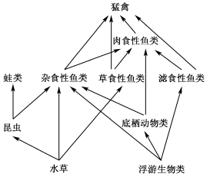
（1）该公园生物群落的变化属于___________演替。
（2）图中昆虫与杂食性鱼类之间的种间关系有_______。
（3）在黑斑蛙的繁殖季节，雄蛙通过叫声这种_______________信息求偶;雌蛙通常在近岸水深10~30 cm的草丛间产卵，可采用_______________法了解该蛙卵块的密度。
（4）因该水域有些渗漏，补水时曾不慎引入含除草剂的水，导致一些水草死亡。水草腐烂后，图中所示的生物类群中最先快速增殖的是_______________。
（5）图中既含有初级消费者，又含有次级消费者的生物类群有_______________。若蛙类与猛禽之间还存在1个营养级，请写出该营养级中2类不同纲的生物：_______________。
- 知识网络构建
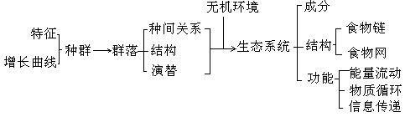
三、重要考点突破
考点1：种群的数量特征和数量变化曲线
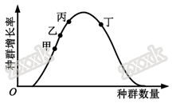
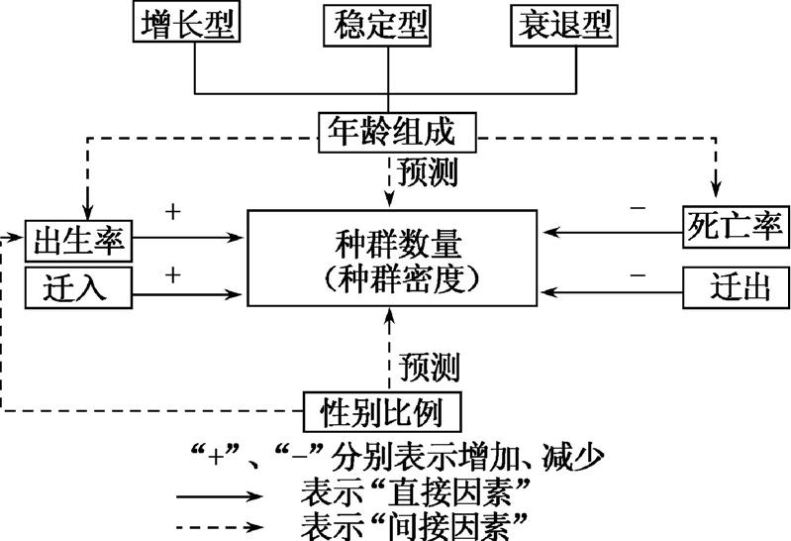
例1、（2017年新课标Ⅰ卷）假设某草原上散养的某种家畜种群呈S型增长，该种群的增长率随种群数量的变化趋势如图所示。若要持续尽可能多地收获该种家禽，则应在种群数量合适时开始捕获，下列四个种群数量中合适的是（ ）
A．甲点对应的种群数量
B．乙点对应的种群数量
C．丙点对应的种群数量
D．丁点对应的种群数量
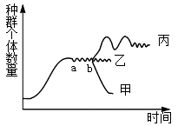
例2、种群数量的变化曲线如下图。下列叙述正确的是（ ）
A．在营养物质缺乏的环境下，草履虫种群数量长期动态变化规律符合曲线乙
B．假如某种群数量变化由乙变为丙，该种群的环境容纳量不变
C．ab 段种群数量相对稳定达到 K 值，种群出生率约等于死亡率
D．甲、乙、丙三条曲线表示的种群数量增长方式都为“J”形增长
考点2、群落的结构和演替
总结：群落演替的结果
（1）能量：总生产量增加，群落的有机物总量增加。
（2）结构：生物种类越来越多，群落结构越来越复杂。
（3）稳定性：演替是生物和环境反复相互作用，发生在时间和空间上的不可逆变化，群落的稳定性越来越高。
（4）群落演替是一个漫长但并非永无休止的过程，当群落演替到与环境处于平衡状态时，就以相对稳定的群落为发展的顶点。
（5）在群落演替过程中，一些种群取代另一些种群是指优势取代而不是“取而代之”。例如，形成森林后，乔木占优势地位，但森林中仍有灌木、草本植物、苔藓等。
（6）并非所有的演替都能形成森林。一般来说，在气候适宜的环境中，无论是初生演替还是次生演替都可形成森林；但在干旱的荒漠地区，由于受水分的限制，群落的演替就很难形成森林，只发展到草本植物阶段或灌木阶段。
（7）人类活动会改变群落演替的方向和速度。
例3、在美国西海岸的一个基岩质海岸的潮间带栖息着藤壶、贻贝、帽贝和石鳖等几种动物，这些动物被海星所捕食。科学家将海星从实验小区中移除一段时间后，调查小区中被捕食物种的数量由15种迅速下降到8种，同时发现藤壶和贻贝种群数量明显增加。相关叙述正确的是（多选）( )
A. 小区中藤壶、贻贝、帽贝和石鳖等动物构成一个生物群落
B. 海星移除后，藤壶、贻贝的种群数量呈“J”型增长
C. 海星移除后，物种数量下降的主要原因是被捕食者之间竞争加剧
D. 实验结果说明捕食者的存在有利于维持生态系统物种多样性
例4、（2017年天津卷）大兴安岭某林区发生中度火烧后，植被演替过程见下图。
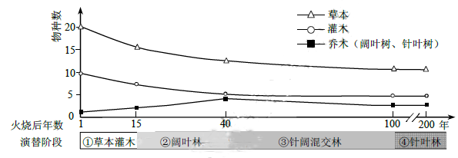
据图回答：
（1）该火烧迹地上发生的是_____演替。与①相比，③中群落对光的利用更充分，因其具有更复杂的_____结构。
（2）火烧15年后，草本、灌木丰富度的变化趋势均为________，主要原因是它们与乔木竞争时获得的_______________。
（3）针叶林凋落物的氮磷分解速率较慢。火烧后若补栽乔木树种，最好种植______，以加快氮磷循环。
（4）用样方法调查群落前，需通过逐步扩大面积统计物种数绘制“种-面积”曲线，作为选取样方面积的依据。下图是该林区草本、灌木、乔木的相应曲线。据图分析，调查乔木应选取的最小样方面积是________。
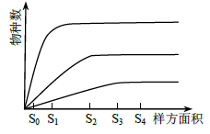
考点3、生态系统的结构和功能
1、能量流动模型
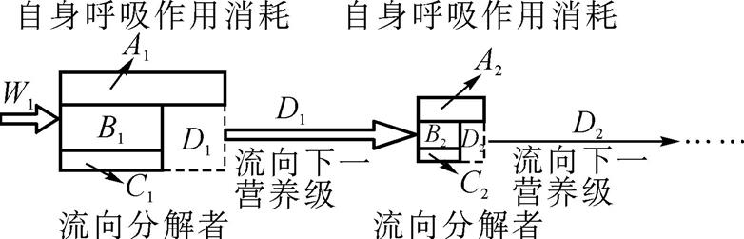
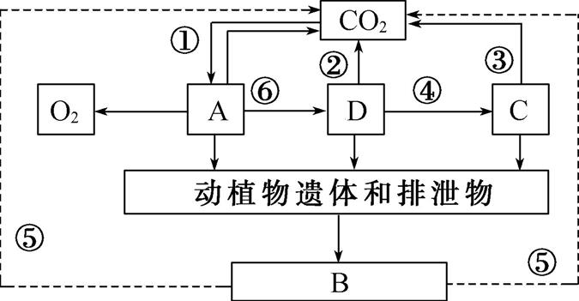
2、碳循环模型
例5、图1是某生态系统碳循环示意图，其中A、B、C、D是生态系统内各生物成分，①②③④⑤表示有关的生理过程；图2为该生态系统中某一食物链及部分能量流动情况。下列有关叙述错误的是(多选)( )
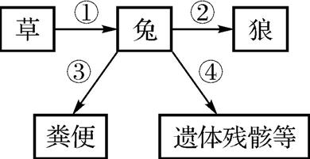
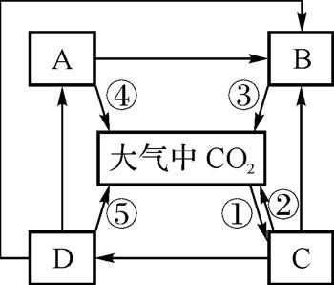

图1 图2
A. 图1中B、C分别属于分解者和生产者
B. 图1中表示呼吸作用过程的是②③④⑤
C. 图2中③和④属于兔同化量的一部分并流向分解者
D. 图2中②/(①+④)的比值代表兔与狼之间的能量传递效率
例6、下图是某生态工程示意图，有关说法错误的是( )
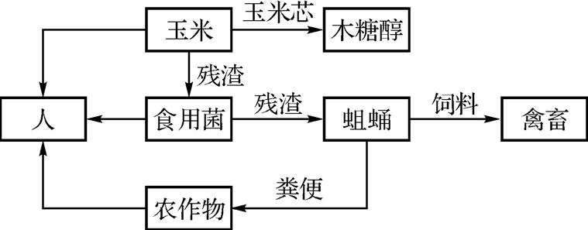
A. 用玉米的副产品玉米芯生产木糖醇，可增加经济效益
B. 用残渣来培育食用菌和蛆蛹，实现了物质的多级利用
C. 用蛆蛹粪便作为有机肥还田，运用了能量循环再生的原理
D. 该生态工程的运转离不开人的管理
例7、（2017年江苏卷，9）江苏省徐州市多年来围绕 “一城青山半城湖”理念，实施了一系列生态建设工程，生态效应逐渐显现。下列有关该生态工程的分析评价不合理的是（ ）
A．使物种多样性程度显著提高 B．使生物群落的组成更为复杂
C．使生态系统的类型更为多样 D．其主要目的是提高生物多样性的直接价值
例8、下表是对某生态系统营养级和能量流动情况的调查结果。表中的①②③④分别表示不同的营养级，⑤为分解者。GP表示生物同化作用固定的能量，R表示生物呼吸消耗的能量，有关叙述正确的是（ ）
单位：10²千焦/m²•年
 | GP | NP | R
① | 15.91 | 2.81 | 43.10
② | 771.27 | 269.69 | 501.58
③ | 0.88 | 0.34 | 0.54
④ | 141.20 | 62.07 | 79.13
⑤ | 211.85 | 19.26 | 192.59
A. 第四营养级同化量中用于生长、发育、繁殖的约38.6%
B. 能量在初级消费者和次级消费者之间的传递效率约为4.5%
C. 若该生态系统维持现在能量输入、输出水平，则有机物的总量会增加
D. 生态系统能量流动的渠道可能是②→④→①→③→⑤

巩固练习
班级 姓名
1.如下图表示种群数量特征之间的关系，有关叙述正确的是( )
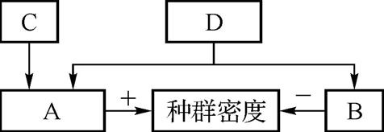
A. A为出生率和死亡率，B为迁入率和迁出率
B. C为性别比例，主要通过影响出生率和死亡率来影响种群密度
C. D为年龄组成，主要通过影响出生率从而影响种群密度
D. 种群特征包括遗传特征、数量特征和空间特征
2.下图是生物甲与生物乙的种群数量变化曲线，下列分析错误的是(多选)( )
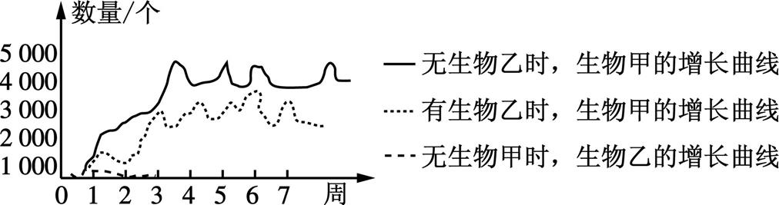
A. 有生物乙时，甲的数量在第6周时达到K值
B. 生物甲与生物乙之间的关系是互利共生
C. 无生物乙时，生物甲的种群数量呈指数增长
D. 无生物乙时，1-3周生物甲种群出生率大于死亡率
3.某岛屿上的生物构成的食物网如下图。某时期，当地居民大量捕杀鼬后鼠种群暴发，并由鼠疫杆菌引发鼠疫。下列相关说法，正确的是( )
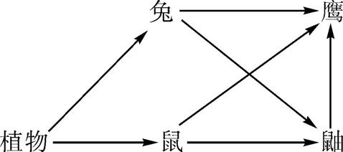
A. 大量捕杀鼬会导致鼠种内斗争增强
B. 大量捕杀鼬后，若兔的数量不变，则鹰的数量会减少
C. 鼠和兔获得的能量越多，流向鹰的能量就越少
D. 该岛上的蘑菇属于分解者，其体内储存的碳元素不能传递给植物
4.如图甲表示某一经济鱼类的种群特征，图乙是某时期该鱼类种群的年龄组成曲线。下列分析正确的是（ ）
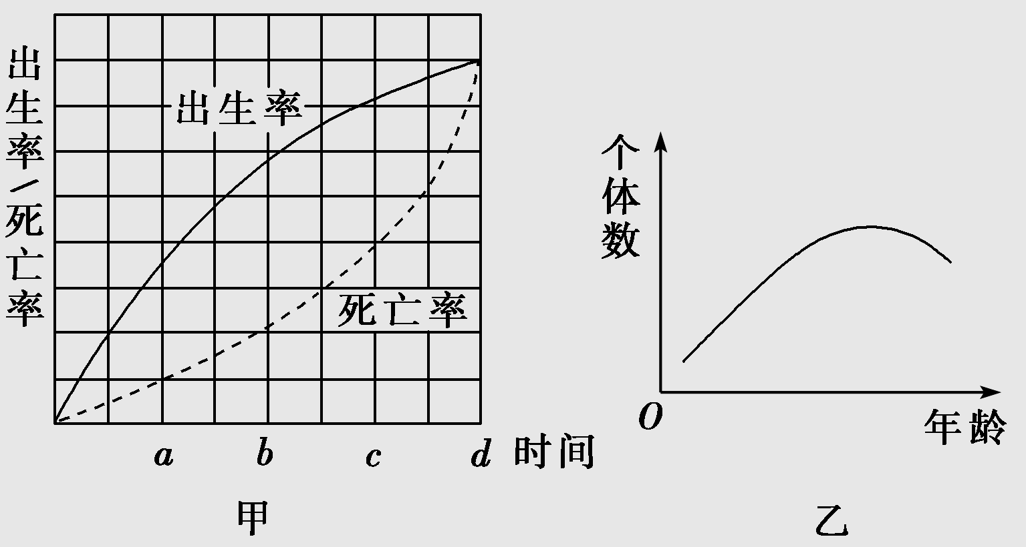
A．图乙为c点后该经济鱼类年龄组成曲线
B．在b点时捕捞鱼类最易得到最大日捕获量
C．估算一个种群的出生率和死亡率，即可确定种群密度的大小
D．d点时种群数量达到最大值
5.土壤动物是土壤生态系统中的重要组成部分。对某一地区人工绿地、林地、农田3种不同类型土地的地下土壤动物群落进行了调查，结果见表。由表中数据分析可知下列说法正确的是（ ）
样地 | 类群数 |  |  | 个体数
样地 | 第1层 | 第2层 | 第3层 | 第1层 | 第2层 | 第3层
人工广场绿地 | 14 | 8 | 3 | 182 | 74 | 22
某植物园 | 13 | 7 | 4 | 190 | 92 | 18
农用地 | 11 | 8 | 4 | 92 | 113 | 21
注：第一层为距地表0～5 cm；第二层为距地表5～10 cm；第三层为距地表10～15 cm。
A．各样地土壤中动物类群丰富度没有明显的差异
B．可用标志重捕法调查各样地土壤中动物类群数
C．人类活动对土壤动物的数量和分布没有影响
D．各土层中土壤动物种群数量增长曲线均为S型
6.下列关于生物多样性的叙述，正确的是（ ）
A．生态系统多样性是物种多样性的保证
B．各种中药材的药用功能体现了生物多样性的间接价值
C．大量引进国外物种是增加当地生物多样性的重要措施
D．混合树种的天然林比单一树种的人工林更容易被病虫害毁灭
7.太湖是我国大型浅水湖泊，研究人员对太湖生态系统的结构和功能进行研究。下图为该生态系统中各营养级间的能量流动关系简图，相关数值用有机物干物质量表示。（单位:（J•km-2•a-l）
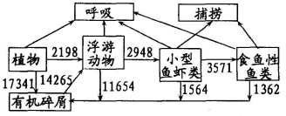
- 从生态系统成分的角度分析，太湖中有些浮游动物既可以作为 又可以作为
。
（2）太湖生态系统中存在一种以死亡生物或有机碎屑为起点的碎屑食物链，还有一种通过生物间捕食关系形成的 食物链。植物流入浮游动物的能量仅占浮游动物总能量的 %。（保留小数点后1位），这说明 食物链在太湖生态系统能量流动中起更重要作用。
（3）统计芦苇等挺水植物的总能量时，可在采样点 选取样方后，将其中的植物连根拔出后进行称重，再计算得出总能量。
（4）当生态系统能量的输入与呼吸散失的比值逐渐接近于 时，表明生态系统逐渐演变到成熟阶段，而太湖远未达到此阶段。
（5）小型鱼虾的能量只传递给食鱼性鱼类，分析小型鱼虾中的能量除 、呼吸散失和流向有机碎屑外，其流向还包括人类的捕捞活动。如果人类捕捞活动的强度过大，容易导致太湖中的鱼类以低龄群体为主，物种多样性较低，从而导致生态系统的 稳定性下降。因此，只有合理利用资源，才能保证人与自然和谐发展。

参考答案：
自我探究体验：
1、B 2、D 3、BD
4.【答案】（1）次生
（2）捕食和竞争
（3）物理 等距取样
（4）浮游生物类
（5）底栖动物类、杂食性鱼类、滤食性鱼类 蛇类、肉食性鱼类、鼠类（任写其中两类）
例1、D 例2、C 例3、CD
例4、【答案】（1）次生 垂直
（2）下降后保持相对稳定 光逐渐减少
（3）阔叶树
（4）S₃
例5、CD 例6、C 例7、D 例8、A
巩固练习：
1-6：D ABC A D A A
7.【答案】（1）消费者 分解者
（2）捕食 13．4 碎屑
（3）随机
（4）1（或答相等）
（5）传递给下一个营养级 抵抗力

